Министерство науки и высшего образования Российской Федерации
Федеральное государственное автономное образовательное учреждение
высшего образования
ТОМСКИЙ ГОСУДАРСТВЕННЫЙ УНИВЕРСИТЕТ СИСТЕМ УПРАВЛЕНИЯ И РАДИОЭЛЕКТРОНИКИ (ТУСУР)

Кафедра компьютерных систем в управлении и проектировании (КСУП)

Разработка плагина «БОКАЛ»
Для «компас-3d»
Пояснительная записка
по дисциплине
«Основы разработки САПР» (ОРСАПР)

Выполнил:
cтудент гр. 582-1
___________ М. А. Лавор
« » 2026 г.

Руководитель:
к.т.н., доцент каф. КСУП
___________ А.А.Калентьев
« » 2026 г.

Реферат

Реферат: 35 страниц, 17 рисунков, 18 таблиц, 10 использованных источников.
КОМПАС-3D, БИБЛИОТЕКА, БОКАЛ, РАЗРАБОТКА, ПРОЕКТ
В ходе работы были изучены основы разработки программного обеспечения на примере создания библиотеки для построения детали «Бокал» для САПР «КОМПАС-3D V 23».
В работе приведен обзор аналогов разрабатываемой библиотеки, рассмотрена предметная область и предмет исследования. После утверждения технического задания был составлен проект системы, включающий в себя диаграммы классов, и рассмотрен макет графического интерфейса пользователя. Так же были добавлены новых возможности в программу. Тестирование производилось посредством разработанных к проекту модульных тестов.
Отчет выполнен в программе Microsoft Word. Библиотека написана на языке программирования C# для платформы .NET 8.0 в IDE Visual Studio 2022 Сommunity. В разработке использовалась система контроля версий Git.

СОДЕРЖАНИЕ

Введение 4
1 ПОСТАНОВКА И АНАЛИЗ ЗАДАЧИ 5
2 ОПИСАНИЕ ПРЕДМЕТА ПРОЕКТИРОВАНИЯ 7
3 ВЫБОР ИНСТРУМЕНТОВ И СРЕДСТВ РЕАЛИЗАЦИИ 7
4 НАЗНАЧЕНИЕ ПЛАГИНА 9
5 ОБЗОР АНАЛОГОВ 10
6 ОПИСАНИЕ РЕАЛИЗАЦИИ 12
7 ОПИСАНИЕ ПРОГРАММЫ ДЛЯ ПОЛЬЗОВАТЕЛЯ 22
8 ОПИСАНИЕ ПРЕДМЕТА ПРОЕКТИРОВАНИЯ 24
8.1 Функциональное тестирование 24
8.2 Модульное тестирование 28
8.3 Нагрузочное тестирование 32
Заключение 34
Список использованных источников 35

Введение

Система автоматизированного проектирования (САПР) — это программный комплекс, предназначенный для автоматизации проектно-конструкторских работ. Современные САПР-системы предоставляют API (Application Programming Interface) для расширения базового функционала путем создания специализированных плагинов.
Плагин — это независимый программный модуль, который интегрируется в основное приложение и расширяет его возможности. В контексте САПР-систем плагины позволяют автоматизировать рутинные операции, создавать параметрические модели и реализовывать специфичные для предметной области решения.
КОМПАС-3D — это российская система трехмерного моделирования, широко используемая в машиностроении и строительстве. Система предоставляет COM-интерфейс (Component Object Model) для программного управления, что позволяет создавать плагины на различных языках программирования, поддерживающих работу с COM-объектами.

1 ПОСТАНОВКА И АНАЛИЗ ЗАДАЧИ

Этапы проведения работ по разработке плагина "Бокал" для САПР КОМПАС-3D приведены в таблице 1.1.
Таблица 1.1 – Этапы проведения работ по разработке плагина "Бокал" для САПР КОМПАС-3D
Этап | Состав работ | Наименование документа | Разработан согласно | Сроки выполнения
1 | Создание технического задания | Техническое задание | ГОСТ 34.602–2020 | Не позднее 30 сентября 2025 года
2 | Создание проекта системы | Проект системы | ОС ТУСУР 01-2021 | Не позднее 15 октября 2025 года
3 | Реализация плагина | Программный код | RSDN Magazine #1-2004 | Не позднее 15 ноября 2025 года
 |  | Документ с тремя вариантами дополнительной функциональности плагина для согласования
 |  | Модульные тесты
4 | - Доработка плагина  - Создание пояснительной записки | Программный код | - RSDN Magazine #1-2004  - ОС ТУСУР 01-2021 | Не позднее 29 декабря 2025 года
 |  | Модульные тесты
 |  | Пояснительная записка

Поставленные задачи предварительно были проанализированы, так, например, создание проекта системы предполагало дополнительные сложности ввиду отсутствия опыта проектирования системы до ее реализации — необходимо было создать корректный проект системы, предусмотрев большую часть особенностей создаваемого плагина до непосредственного начала реализации. Отсутствие опыта в проектировании было нивелировано использованием методических пособий по выполнению данного этапа работ.
При начале реализации плагина в необходимой мере была изучена документация COM-интерфейса КОМПАС-3D, что помогло избежать лишних трудностей со взаимодействием с COM API. В процессе реализации также были задействованы интернет-форумы, но, в отличии от официальной документации, информация, представленная там, не всегда являлась актуальной для текущих версий среды разработки и КОМПАС-3D. Таким образом в процессе разработки плагина были задействованы различные источники информации, сопоставляя информацию из которых — принимались решения касательно поставленных задач и вопросов.

2 ОПИСАНИЕ ПРЕДМЕТА ПРОЕКТИРОВАНИЯ

Бокал − изделие, предназначенное для употребления напитков, выполненное в виде вытянутой чаши на высокой ножке с круглой подставкой.
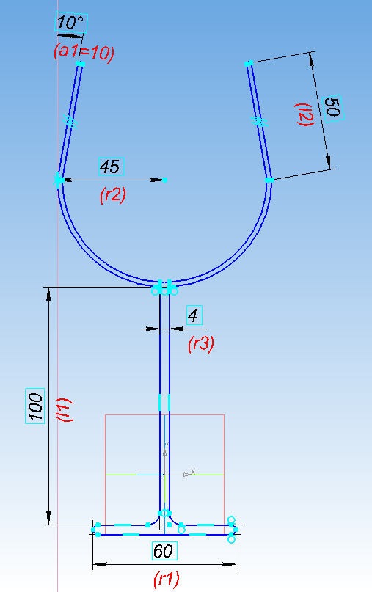
Рисунок 2.1 − Модель бокала

Изменяемые параметры для предмета проектирования (также все обозначения показаны на рисунке 2.1):
− Высота ножки бокала l1 (50 − 100мм);
− Высота стенки бокала l2 (1 − 50мм);
− Радиус основания бокала r1 (не может быть меньше 2/3 радиуса чаши бокала r2);
− Радиус чаши бокала r2 (25 − 45мм);
− Радиус ножки бокала r3 (1 − 3мм);
− Угол наклона стенки бокала a1 (не может быть отрицательным и должно выполняться условие: sin(a1)*l1 <= (r2)/2);

3 ВЫБОР ИНСТРУМЕНТОВ И СРЕДСТВ РЕАЛИЗАЦИИ

В качестве среды разработки была выбрана Visual Studio 2022, поскольку данная среда обладает большим количеством документации, имеет официальную бесплатную версию «Community», которая предоставляет весь необходимый функционал.
Выбранный язык программирования — C#, фреймворк — .NET 8.0, UI-фреймворк — Windows Forms.
COM-библиотеки КОМПАС-3D: Kompas6API5, Kompas6Constants, Kompas6Constants3D.
Фреймворки для тестирования: NUnit 3.14.0 — современный фреймворк для unit-тестирования, NUnit3TestAdapter 4.5.0 — адаптер для запуска NUnit-тестов в Visual Studio, Coverlet.Collector 6.0.0 — инструмент для сбора coverage (покрытия кода тестами).
Инструмент контроля качества кода — StyleCop.Analyzers 1.1.118 — статический анализатор кода на соответствие стандартам C#.
А также была использована система контроля версий — Git.

4 НАЗНАЧЕНИЕ ПЛАГИНА

Назначение разрабатываемого плагина обусловлено быстрым моделированием бокалов разных типов. Благодаря данному расширению изготовители бокалов могут наглядно рассмотреть спроектированную модель и при необходимости перестроить её под необходимые им параметры. На рисунке 4.1 представлена модель бокала.

Рисунок 4.1 — Модель бокала с размерами

5 ОБЗОР АНАЛОГОВ

Первым аналогом является приложения «Teapot Plugin» [3] для Компас-3D, который предназначен для создания различных форм чайников. Он демонстрирует, как можно расширить функциональность КОМПАС-3D для создания 3D-моделей через пользовательский интерфейс плагина. Плагин может служить примером того, как организовать создание объектов с помощью параметров, передаваемых из пользовательского интерфейса в процесс моделирования. Данный аналог является прямым для разрабатываемого плагина «Бокал». Интерфейс взаимодействия представлен на рисунке 1.1.
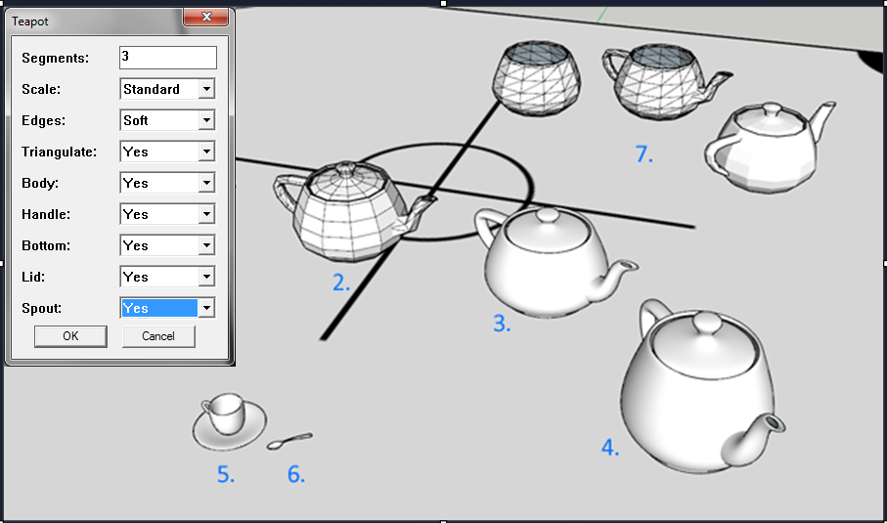
Рисунок 5.1 − Интерфейс приложения «Teapot Plugin»

Вторым аналогом является программа автоматического построения 3D моделей и разверток по заданным значениям в AutoCAD «Лекало». Расчет и построение механических передач
Данная программа позволяет создавать следующие 3D модели в AutoCAD посредством ввода размеров с клавиатуры:
- металлопрокат;
- механические соединения;
- механические передачи;
- элементы гидро- и пнемвоприводов;
- построение конструктивных элементов [4].
На рисунке 1.2 представлен пользовательский интерфейс программы «Лекало» для построения втулки.
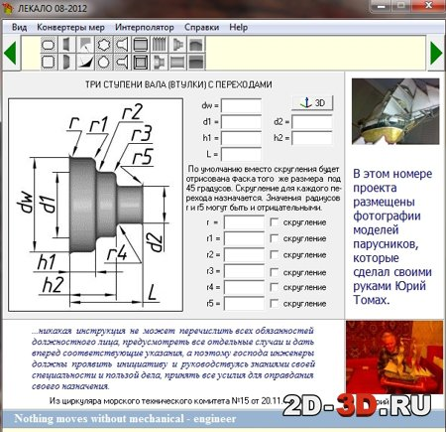
Рисунок 5.2 − Пользовательский интерфейс программы «Лекало» для построения втулки

6 ОПИСАНИЕ РЕАЛИЗАЦИИ

На рисунке 6.1 представлена UML-диаграмма классов, реализованная после проектирование архитектуры.
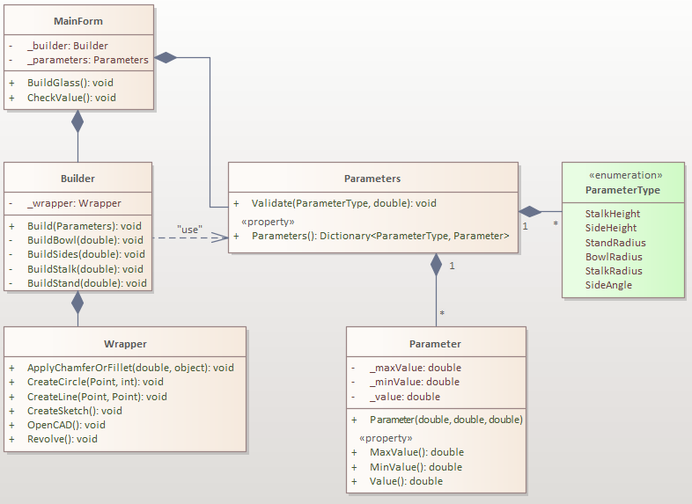
Рисунок 6.1 – UML-диаграмма классов плагина «Бокал» (после проектирования)

В процессе реализации архитектура, созданная в рамках проекта системы, была изменена. Итоговая UML-диаграмма классов представлена на рисунке 6.2.
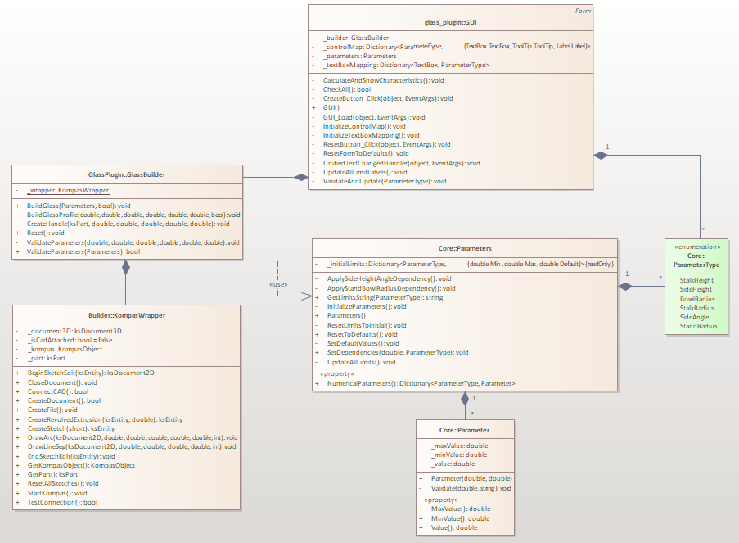
Рисунок 6.2 – UML-диаграмма классов плагина «Бокал» (после реализации)

В таблицах ниже представлена информация о свойствах и методах каждого из классов итоговой UML-диаграммы.
Таблица 6.1 – Поля класса GUI
Название | Тип данных | Описание
_builder | Builder | Хранит объект построения
_parameters | Parameters | Хранит параметры для объекта построения
_textBoxMappings | Dictionary<TextBox, ParameterType> | Хранит словарь соответствий текстбоксов с типом параметра
_controlMap | Dictionary<ParameterType, (TextBox TextBox, ToolTip ToolTip, Label Label)> | Хранит словарь соответствий элементов управления с типом параметра

Таблица 6.2 – Конструктор и методы класса GUI
Название | Входные параметры | Тип возвращаемых данных | Описание
GUI | − | − | Конструктор класса
GUI_Load | object: sender, EventArgs: e | void | Обработчик события загрузки формы
InitializeControlMap | − | void | Инициализирует словарь для связи параметров с элементами UI
InitializeTextBoxMapping | − | void | Инициализирует словарь для связи типов параметров с элементами UI
UpdateAllLimitLabels | − | void | Обновляет все метки с ограничениями на форме
CreateButton_Click | object: sender, EventArgs: e | void | Обработчик нажатия кнопки "Создать"
CalculateAndShowCharacteristics | − | void | Вычисление и отображение характеристик бокала
CheckAll | − | bool | Проверяет, что все поля ввода содержат корректные значения

Окончание таблицы 6.2
ValidateAndUpdate | ParameterType: paramType | void | Универсальный обработчик для валидации и обновления параметра
UnifiedTextChangedHandler | object: sender, EventArgs: e | void | Универсальный обработчик изменения текста в TextBox
ResetButton_Click | object: sender, EventArgs: e | void | Обработчик нажатия кнопки "Сброс"
ResetFormToDefaults | − | void | Сбрасывает модель и UI к начальным значениям по умолчанию

Таблица 6.3 – Поля класса GlassBuilder
Название | Тип данных | Описание
_wrapper | KompasWrapper | Обертка для взаимодействия с API КОМПАС 3D

Таблица 6.4 – Конструктор и методы класса GlassBuilder
Название | Входные параметры | Тип возвращаемых данных | Описание
BuildGlass | Parameters: parameters, bool: createHandle | void | Запускает и проводит процесс построения бокала

Окончание таблицы 6.4
Название | Входные параметры | Тип возвращаемых данных | Описание
BuildGlassProfile | double: stalkHeight, double: sideHeight, double: bowlRadius, double: stalkRadius, double: sideAngle, double: standRadius, bool: createHandle | void | Строит профиль бокала и выполняет вращательное выдавливание
CreateHandle | ksPart: part, double: stalkHeight, double: stalkRadius, double: bowlRadius, double: sideAngle, double: sideHeight | void | Строит ручку бокала и выполняет выдавливание по траектории
ValidateParameters | double: stalkHeight, double: sideHeight, double: bowlRadius, double: stalkRadius, double: sideAngle, double: standRadius | void | Проверка численных параметров на валидность
ValidateParameters | Parameters: parameters | bool | Проверка параметров объекта Parameters
Reset | − | void | Сброс всех построений

Таблица 6.5 – Поля класса Parameter
Название | Тип данных | Описание
_value | double | Хранит текущее значение параметра
_minValue | double | Хранит минимальное допустимое значение параметра
_maxValue | double | Хранит максимальное допустимое значение параметра

Таблица 6.6 – Конструктор и методы класса Parameter
Название | Входные параметры | Тип возвращаемых данных | Описание
Parameter | double: minValue, double: maxValue | − | Конструктор класса
Validate | − | void | Проверяет значение на соответствие диапазону
MinValue | − | double | Возвращает или устанавливает минимальное допустимое значение
MaxValue | − | double | Возвращает или устанавливает максимальное допустимое значение
Value | − | double | Возвращает или устанавливает текущее значение

Таблица 6.7 – Перечисление ParameterType
Элемент | Описание
StalkHeight | Высота ножки
SideHeight | Высота стенки
BowlRadius | Радиус чаши
StalkRadius | Радиус ножки
SideAngle | Угол наклона стенки
StandRadius | Радиус основания

Таблица 6.8 – Поля класса KompasWrapper
Название | Тип данных | Описание
_kompas | KompasObject | Главный объект для взаимодействия с API КОМПАС-3D
_document3D | ksDocument3D | Объект 3D-документа, в котором ведется работа
_part | ksPart | Объект основной детали 3D-документа
_isCadAttached | bool | Флаг, указывающий, было ли установлено соединение с КОМПАС

Таблица 6.9 – Конструктор и методы класса KompasWrapper
Название | Входные параметры | Тип возвращаемых данных | Описание
ConnectCAD | − | bool | Подключается к запущенному экземпляру КОМПАС-3D или запускает новый
CreateDocument | − | bool | Создает новый 3D-документ и получает доступ к его основной детали
TestConnection | − | bool | Проверяет соединение с КОМПАС-3D
StartKompas | − | void | Запускает КОМПАС-3D и устанавливает с ним соединение
CreateFile | − | void | Создает новый 3D-документ
CreateSketch | short: planeType | ksEntity | Создает новый пустой эскиз на одной из базовых плоскостей

Окончание таблицы 6.9
BeginSketchEdit | ksEntity: sketch | ksDocument2D | Переводит указанный эскиз в режим редактирования
EndSketchEdit | ksEntity: sketch | void | Завершает режим редактирования для указанного эскиза
DrawLineSeg | ksDocument2D: doc2D, double: x1, double: y1, double: x2, double: y2, int: style | void | Рисует отрезок линии в 2D-документе эскиза
DrawArc | ksDocument2D: doc2D, double: centerX, double: centerY, double: radius, double: startAngle, double: endAngle, int: style | void | Рисует дугу в 2D-документе эскиза
CreateRevolvedExtrusion | ksEntity: sketch, double: angleDegrees | ksEntity | Создает тело вращения на основе эскиза
CloseDocument | − | void | Закрывает текущий документ КОМПАС
ResetAllSketches | − | void | Выполняет сброс
GetKompasObject | − | KompasObject | Возвращает сохраненный главный объект API КОМПАС
GetPart | − | ksPart | Возвращает сохраненный интерфейс 3D-детали

Таблица 6.10 – Поля класса Parameters
Название | Тип данных | Описание
NumericalParameters | Dictionary<ParameterType, Parameter> | Основной словарь, хранящий текущие объекты параметров модели
Окончание таблицы 6.10
_initialLimits | Dictionary<ParameterType, (double Min, double Max, double Default)> | Приватный словарь-эталон для хранения "заводских" настроек

Таблица 6.11 – Методы класса Parameters
Название | Входные параметры | Тип возвращаемых данных | Описание
Parameters | − | − | Инициализирует новый экземпляр класса Parameters
SetDependencies | double: changedValue, ParameterType: changedType | void | Обновляет значение параметра и пересчитывает зависимые ограничения
ResetToDefaults | − | void | Сбрасывает все значения и ограничения к начальным настройкам
GetLimitsString | ParameterType: type | string | Возвращает строку с текущими ограничениями для параметра
InitializeParameters | − | void | Инициализирует словарь параметров с "заводскими" Min/Max
SetDefaultValues | − | void | Устанавливает начальные значения по умолчанию
UpdateAllLimits | − | void | Пересчитывает все динамические ограничения
ResetLimitsToInitial | − | void | Сбрасывает все лимиты к "заводским" перед каждым пересчетом

Окончание таблицы 6.11
ApplyStandBowlRadiusDependency | − | void | Применяет зависимость: StandRadius >= 2/3 * BowlRadius
ApplySideHeightAngleDependency | − | void | Применяет зависимость: SideHeight * sin(SideAngle) <= BowlRadius / 2

Ключевые архитектурные изменения были связаны с необходимостью создания более надежной, централизованной системы валидации параметров и усиления абстракции для работы с API КОМПАС-3D. Это позволило четко разделить ответственность между классами и повысить гибкость системы.
Таким образом были выделены три проекта:
— BuilderGlass — основной проект, в котором реализованы классы взаимодействия с API КОМПАС-3D;
— Core — выделенный проект, в котором реализованы классы моделей и параметров для плагина;
— GlassPlugin — проект, в котором реализована визуальная часть — главная форма GUI.
Глобальные изменения потерпели классы Parameters и Wrapper. Логика класса Parameters, который изначально был простым хранилищем, была значительно переработана. Он превратился в центральный узел для управления значениями, проверки зависимостей и сбора детализированных ошибок, сняв эту ответственность с других частей программы. Класс Wrapper был преобразован из набора базовых команд в полноценную оболочку над API, которая теперь выполняет более сложные операции, изолируя остальную логику от деталей API.
Остальные классы не потребовали серьезных переработок. Их структура легко адаптировалась под новую архитектуру, что показало хорошую масштабируемость и простоту поддержки плагина.

7 ОПИСАНИЕ ПРОГРАММЫ ДЛЯ ПОЛЬЗОВАТЕЛЯ

На рисунке 7.1 представлен пользовательский интерфейс плагина.
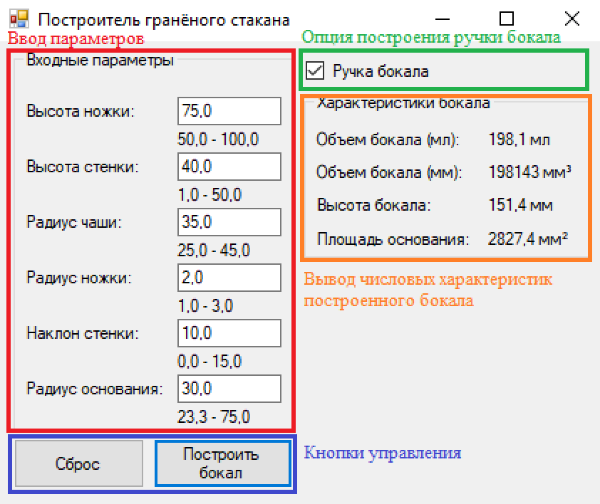
Рисунок 7.1 – Пользовательский интерфейс

Сценарий работы:
1. Запустить плагин.
2. Выполнить ввод параметров, соблюдая ограничения.
3. Выполнить построение объекта нажатием кнопки «Построить бокал».
В случае несоблюдения наложенных на параметр ограничений и/или некорректного формата введенного значения — поле, для которого нарушено условие, будет выделено голубым цветом, а также в строке состояния выведется ошибка с напоминанием о наложенных ограничений на параметр, к которому относится поле, при этом плагин не даст начать построение.
Для решения проблем с корректностью ввода данных пользователю необходимо исправить значение подсвеченного поля на корректное значение, которое будет одновременно удовлетворять двум условиям: значение должно быть числовым и должно находиться в границах, заданных. На рисунке 7.2 продемонстрирована обработка некорректно введенного поля.
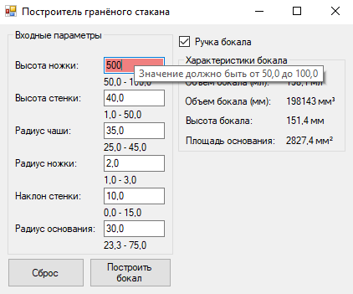
Рисунок 7.2 – Подсвечивание поля с ошибкой

8 ТЕСТИРОВАНИЕ ПЛАГИНА

В соответствии с требованиями к испытаниям в ТЗ (Техническом задании) предусмотрены три вида испытаний: функциональное тестирование, модульное тестирование и нагрузочное тестирование.

8.1 Функциональное тестирование

Функциональное тестирование плагина «Бокал» проводилось в рабочей среде: запуск плагина, ввод параметров через пользовательский интерфейс и построение 3D-модели в САПР КОМПАС-3D. Цель тестирования — подтвердить корректность обработки ошибок при вводе данных, а также корректность построения модели при средних, минимальных и максимальных значениях параметров.
Плагин выполняет проверку данных на корректность, основываясь на двух условиях: значение должно быть в числовом формате и находиться в пределах установленных для параметра ограничений.
В системе существуют зависимые параметры. При вводе некорректного значения для такого параметра, поле ввода подсвечивается, и в строке состояния отображается соответствующее сообщение об ошибке.
На рисунке 8.1 представлена обработка поля, в которое введено текстовое значение. На рисунке 8.2 представлена обработка поля, в которое введено значение, не удовлетворяющее границам, заданным для параметра.

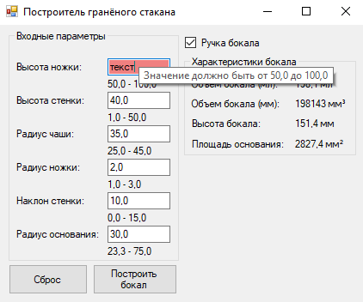
Рисунок 8.1 – Подсвечивание поля c текстом

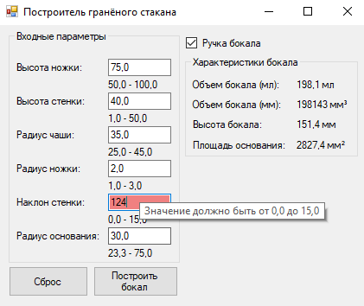
Рисунок 8.2 – Подсвечивание поля со значением, выходящим за пределы допустимого диапазона

Далее были проведены построения модели при средних, минимальных и максимальных значениях параметров. Значения средних параметров представлены в таблице 8.1, значения минимальных в таблице 8.2, значения максимальных в таблице 8.3. На рисунках 8.3, 8.4 и 8.5, соответственно порядку, представлены результаты построения моделей.
Таблица 8.1 – Значения средних параметров для построения
Параметр | Значение
Высота ножки | 75
Высота стенки | 40
Радиус чаши | 35
Радиус ножки | 2
Наклон стенки | 10
Радиус основания | 30

Таблица 8.2 – Значения минимальных параметров для построения
Параметр | Значение
Высота ножки | 50
Высота стенки | 1
Радиус чаши | 25
Радиус ножки | 1
Наклон стенки | 0
Радиус основания | 20

Таблица 8.3 – Значения максимальных параметров для построения
Параметр | Значение
Высота ножки | 100
Высота стенки | 50
Радиус чаши | 50
Радиус ножки | 3
Наклон стенки | 15
Радиус основания | 75

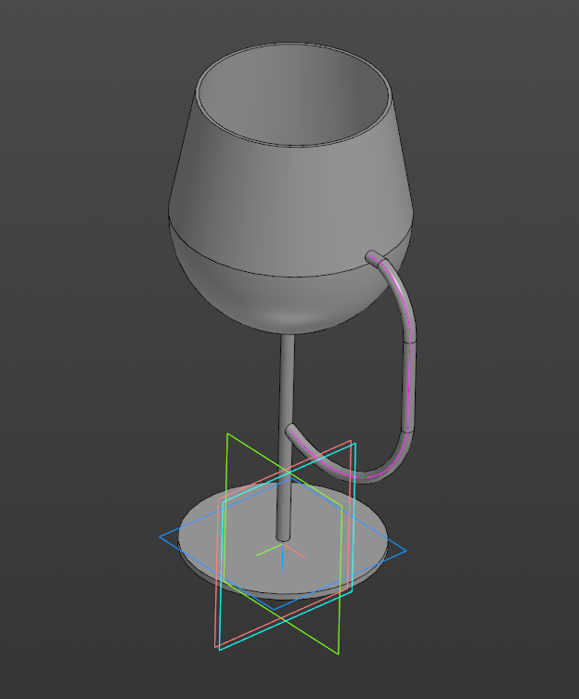
Рисунок 8.3 – Результат построения при средних значениях

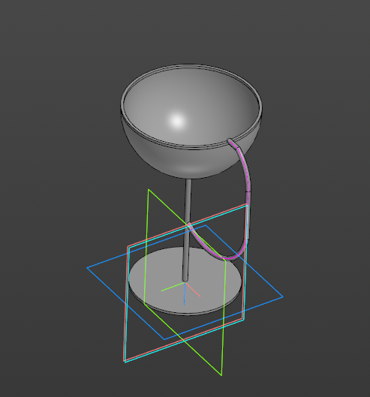
Рисунок 8.4 – Результат построения при минимальных значениях

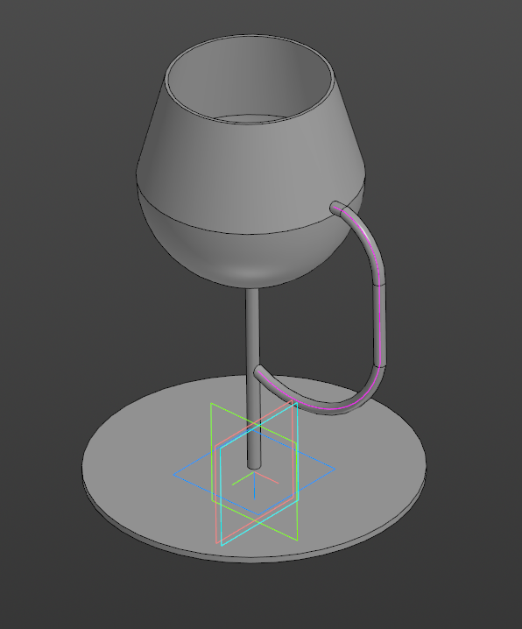
Рисунок 8.5 – Результат построения при максимальных значениях

8.2 Модульное тестирование

Было разработано 36 модульных тестов, покрывающих 100% бизнес-логики выделенного проекта Core, который не зависит от COM API КОМПАС-3D. На рисунке 8.6 отображен результат выполнения тестов. На рисунке 8.7 продемонстрирован результат анализа покрытия тестами, сформированный с помощью инструмента Fine Code Coverage.
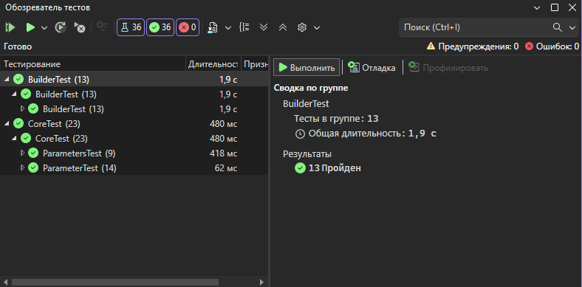
Рисунок 8.6 – Результат выполнения тестов

Рисунок 8.7 – Результат анализа покрытия

Ниже приведены таблицы 8.4–8.6 с описанием разработанных модульных тестов.
Таблица 8.4 – Модульный тест ParameterTests
Название метода теста | Описание теста
Constructor_WhenMinGreaterThanMax_  ShouldThrowArgumentException | Проверяет, что конструктор выбрасывает исключение при minValue > maxValue
Value_SetValidValue_ShouldSetValue | Проверяет, что можно установить корректное значение
Value_SetBelowMinValue_Should  ThrowArgumentException_WithValueSmall | Проверяет, что значение меньше MinValue вызывает правильное исключение
Value_SetAboveMaxValue_Should  ThrowArgumentException_WithValueTooBig | Проверяет, что значение больше MaxValue вызывает правильное исключение
Value_AfterInvalidSet_ShouldKeepPreviousValue | Проверяет, что после неудачной установки значение остается прежним
Value_SetToBoundaries_ShouldBeValid | Проверяет граничные значения (установка MinValue и MaxValue)
MinValue_SetGreaterThanMaxValue_Should  ThrowArgumentException | Проверяет, что MinValue нельзя установить больше MaxValue
MaxValue_SetLessThanMinValue_Should  ThrowArgumentException | Проверяет, что MaxValue нельзя установить меньше MinValue
MinValue_SetValidValue_ShouldUpdateValue | Проверяет корректное изменение MinValue
MaxValue_SetValidValue_ShouldUpdateValue | Проверяет корректное изменение MaxValue
MinValue_SetEqualToMaxValue_ShouldBeValid | Проверяет, что можно установить MinValue равное MaxValue

Окончание таблицы 8.4
MaxValue_SetEqualToMinValue_ShouldBeValid | Проверяет, что можно установить MaxValue равное MinValue
Value_WhenBoundsChanged_Should  KeepValueIfStillValid | Проверяет, что текущее значение сохраняется при изменении границ диапазона
Value_WhenBoundsChangedToInvalidateCurrent  Value_ShouldThrowOnNextAccess | Проверяет, что при изменении границ, делающих текущее значение невалидным, выбрасывается исключение

Таблица 8.5 - Модульный тест ParametersTest
Название метода теста | Описание теста
Constructor_ShouldInitializeCorrectly | Проверяет, что конструктор правильно устанавливает значения
SetDependencies_ShouldChangeParameter  Value | Проверяет, что SetDependencies правильно обновляет значение
SetDependencies_ShouldNarrowLimits | Проверяет, что зависимости сужают диапазон
ResetToDefaults_ShouldRestoreInitial  ValuesAndLimits | Проверяет, что ResetToDefaults возвращает все к начальным настройкам
GetLimitsString_ShouldReturnCorrectFormat | Проверяет, что GetLimitsString возвращает правильный формат
GetLimitsString_WhenMinGreaterThanMax_  ShouldReturnConflict | Проверяет, что GetLimitsString возвращает конфликт, если Min>Max
SetDependencies_WhenValueIsInvalid_Should  ThrowArgumentException | Проверяет, что SetDependencies пробрасывает исключение от Parameter.Value
UpdateAllLimits_WhenAngleIsZero_Should  NotLimitHeight | Проверяет, что зависимости не ломаются при нулевом угле
GetLimitsString_WithInvalidKey_ShouldReturnNA | Проверяет, что GetLimitsString возвращает N/A для несуществующего ключа
Таблица 8.6 - Модульный тест BuilderTest
Название метода теста | Описание теста
Constructor_ShouldCreateInstance | Проверяет, что конструктор создает объект без ошибок
ValidateParameters_WithValidParameters  _ShouldReturnTrue | Проверяет, что ValidateParameters возвращает true для корректных параметров
ValidateParameters_WithInvalidParameters  _ShouldReturnFalse | Проверяет, что ValidateParameters возвращает false для невалидных параметров
PrivateValidate_WhenBowlRadiusIsLess  ThanWallThickness_ShouldThrow | Проверяет, что приватный ValidateParameters вызывает исключение, если BowlRadius < wallThickness
BuildGlass_WithInvalidParameters_Should  ThrowValidationError | Проверяет, что BuildGlass вызывает исключение, если параметры невалидны
BuildGlass_WithNullParameters_ShouldThrow | Проверяет, что вызов BuildGlass с null параметрами вызывает исключение
Reset_ShouldNotThrowException_When  WrapperIsNull | Проверяет, что Reset() не вызывает исключений при вызове без объекта Wrapper
PrivateValidate_WithNegativeStalkHeight_  ShouldThrow | Проверяет, что приватный ValidateParameters вызывает исключение для отрицательной высоты ножки
PrivateValidate_WithZeroStandRadius_  ShouldThrow | Проверяет, что приватный ValidateParameters вызывает исключение для нулевого радиуса основания
PrivateValidate_WithAngleOutsideRange_  ShouldThrow | Проверяет, что приватный ValidateParameters вызывает исключение для угла вне диапазона
PrivateValidate_WithWallThicknessTooSmall_  ShouldThrow | Проверяет, что приватный ValidateParameters вызывает исключение для слишком маленькой толщины стенок
Reset_WhenWrapperThrowsException_  ShouldWrapException | Проверяет обработку исключения в Reset()
Окончание таблицы 8.6
ValidateParameters_WhenExceptionOccurs_  ShouldReturnFalse | Проверяет, что ValidateParameters возвращает false при любом исключении

8.3 Нагрузочное тестирование

На рисунке 8.8 представлен график зависимости памяти ОЗУ от построения модели, а на рисунке 8.9 представлен график зависимости времени от построения модели.
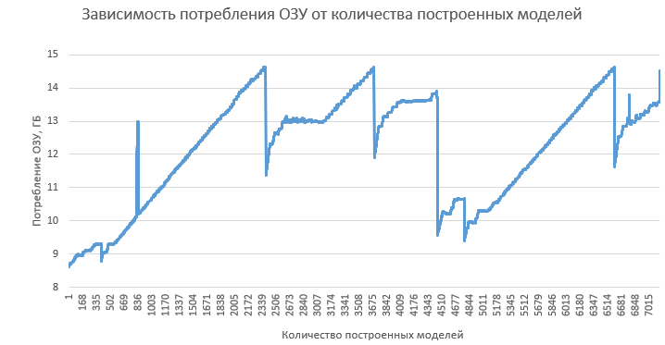
Рисунок 8.8 – График зависимости потребления ОЗУ от количества построенных моделей

Проанализировав график, изображенный на рисунке 8.10, можно сделать вывод, что объем оперативной памяти, затрачиваемый плагином на построение трехмерных моделей, линейно увеличивается до достижения предела объема оперативной памяти. Объём используемой оперативной памяти достигает максимума и больше не достигает таких значений, очищаясь на уровне около 10.8 ГБ. Процесс частичной очистки оперативной памяти, происходящий по окончании свободного места, носит цикличный характер и, предположительно, объясняется использованием файла подкачки для компенсации её недостатка, однако на построении 9408 модели САПР КОМПАС-3D перестал отвечать, достигнув максимального потребления ОЗУ, когда система уже не смогла выделить больший объем.
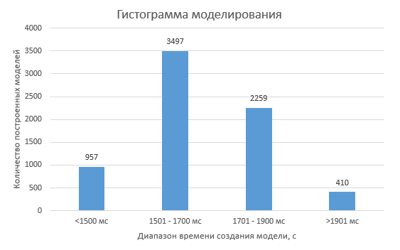
Рисунок 8.9 –Гистограмма зависимости времени построения от количества построенных моделей

Проанализировав график 8.11, можно сделать вывод, что основное время построения модели от 1501 до 1700 мс. Время построения более 1901 мс можно связать с загруженностью операционной системы другими задачами, которые находятся в фоновом режиме, а также наиболее длительные по времени построения являются следствием достижения предела оперативной памяти системы.

Заключение

В ходе выполнения проекта разработана автоматизированная система в виде плагина для САПР КОМПАС-3D, обеспечивающая параметрическое построение 3D-модели «Бокал» с проверками корректности вводимых параметров и обработкой ошибок.
Была добавлена дополнительная функциональность —возможность построения ручки бокала, а также автоматическое вычисление числовых характеристик бокала с возможностью совмещать дополнительный функционал с основным.

Список использованных источников

- ОС ТУСУР 01-2021 «Работы студенческие по направлениям подготовки и специальностям технического профиля. Общие требования и правила оформления от 25.11.2021»;
- Рабочая программа дисциплины «Основы разработки САПР»;
- Учебное пособие для студентов направления «Электроника и микроэлектроника» «Математические модели и САПР электронных приборов и устройств»;
- Введение в UML от создателей языка [Текст] : руководство пользователя / Г. Буч, Д. Рамбо, И. Якобсон. - 2-е изд. - М. : ДМК Пресс, 2012. - 494 с. : ил. - (Классика программирования). - Предм. указ.: с. 483-493. - ISBN 978-5-94074-644-7;
- КОМПАС-3D [Электронный ресурс]. − Режим доступа https://kompas.ru/kompas-3d/about/ (дата обращения 13.10.2025)
- API [Электронный ресурс]. − Режим доступа https://habr.com/ru/articles/464261/ (дата обращения 13.10.2025)
- UML [Электронный ресурс]. − Режим доступа https://www.uml-diagrams.org/ (дата обращения 13.10.2025)
- StackOverFlow [Электронный ресурс]. Режим доступа https://ru.stackoverflow.com/?ysclid=mjil8eswmi567484363 (дата обращения 13.11.2025)
- Teapot Plugin [Электронный ресурс]. − Режим доступа https://github.com/kurocha/teapot (дата обращения 14.10.2025)
- Программа автоматического построения 3D моделей и разверток по заданным значениям в AutoCAD «Лекало». Расчет и построение механических передач [Электронный ресурс]. – Режим доступа: https://www.2d-3d.ru/3d-galereia/autocad/811-programma-dlya-autocad-lekalo.html (дата обращения: 14.10.2025)

